CITAJUSTA Evidencia Kanban
Repositorio: https://github.com/torresmatias23/CitaJusta
Actualización: 20 de septiembre de 2026 · Sprint 6 · cierre técnico de HU-022 y estado pendiente de integración en GitHub Projects

1. Objetivo
Registrar evidencia visual y verificable del tablero Kanban real utilizado por el equipo para gestionar el avance del proyecto CitaJusta, manteniendo trazabilidad entre historias, tareas, estados de trabajo, validaciones y cierres realizados en GitHub.

2. Columnas utilizadas
Columna | Uso
Backlog | Historias o tareas aún no iniciadas.
Ready | Trabajo refinado y disponible para iniciar.
In Progress | Trabajo actualmente en desarrollo.
Review | Cambios en revisión antes de integrarse.
Testing | Validación funcional, técnica o E2E.
Done | Trabajo implementado y validado con evidencia verificable.

3. Evidencia actual del Kanban
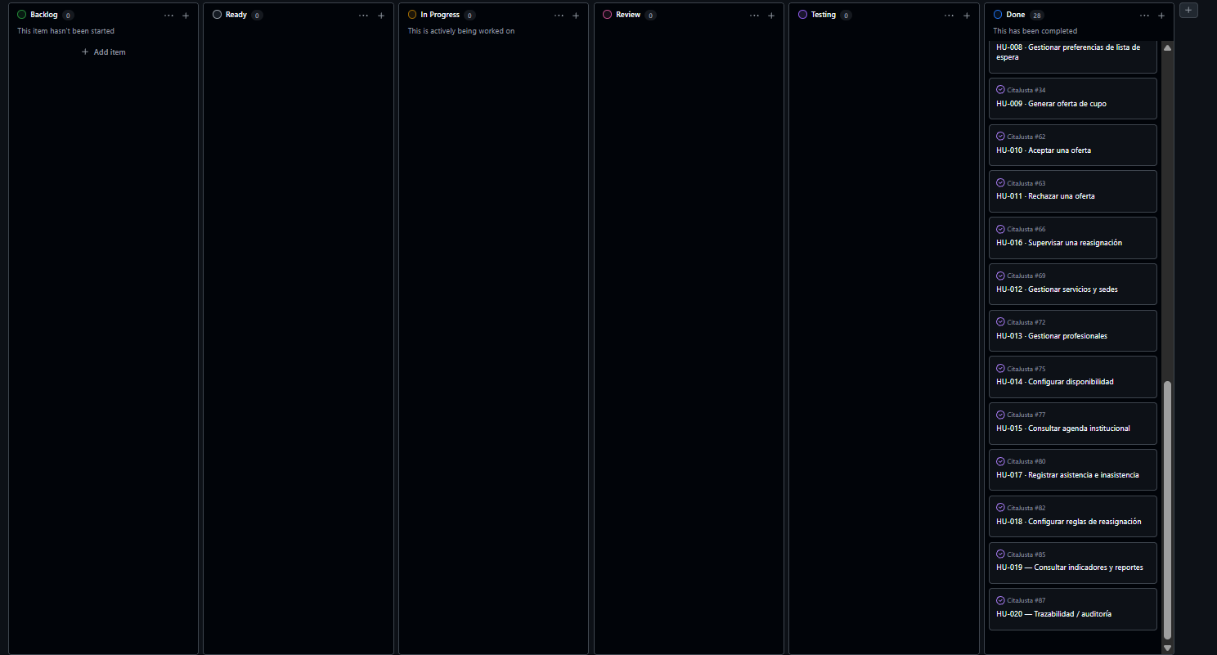
Figura 1. Última captura visual aportada del Kanban real de CitaJusta en GitHub Projects. La captura corresponde a un estado previo al cierre técnico final de HU-022; la actualización verificable posterior se documenta en la sección 4.

4. Estado observado y actualización al 20-09-2026
- Última captura visual aportada: Backlog 0 · Ready 0 · In Progress 0 · Review 0 · Testing 0 · Done 28.
- Después de esa captura, HU-021 – Gestionar lista de espera y preferencias desde la Web fue registrada como Done y HU-022 – Gestionar ofertas de reasignación desde la Web fue iniciada como In Progress. HU-022 ya completó su implementación y validación técnica; al momento del corte continúa pendiente el commit/PR/merge y el movimiento final a Done en el tablero.
- El backend de HU-001 a HU-020 se encuentra completado; HU-021 está cerrada y mergeada; HU-022 cumple sus criterios funcionales y técnicos, con validación automática y manual Web + API + PostgreSQL.
- HU-021 quedó asociada al PR #89, mergeado a main con commit c291d17.
- Validación asociada a HU-022: 71/71 pruebas Web, 10/10 pruebas enfocadas de recipient-offers/reassignment-demo y 20/20 E2E reales de reasignación; build API/Web, Prisma validate, check:dev y git diff --check PASS. Prueba manual: oferta vencida sin mutación, ACCEPT con cita AGENDADA transferida y REJECT sin cita para el destinatario.
- La rama activa es feat/web-reassignment-offers. Está técnicamente lista para commit, push, Pull Request y merge; después de esa integración corresponde mover HU-022 a Done en GitHub Projects.
- Para una entrega académica que exija coincidencia visual exacta con el estado final del tablero, esta captura debe reemplazarse por una nueva captura posterior al merge de HU-022 y su movimiento a Done.

